权距和最小选址问题求解
例 假设需要在工厂的维修部布置1台新设备，维修部现在已经有5台设备，且这5台设备与新设备之间存在物料搬运作业。现有设备分别位于P₁=（1, 1），P₂=（5, 2），P₃=（2, 8），P₄=（4, 4），P₅=（8, 6）。在新设备和每台现有设备之间的搬运成本相同。每天在新设备与现有设备之间的搬运行程数分别为5, 6, 2, 4, 8。求新设备位置。
解：对现有设施的 x 坐标进行排序，顺序为1, 2, 4, 5, 8, 相应的权值顺序为5, 2, 4, 6, 8, 权值和为25。如表1所示，i =2时，权值部分和大于权值总和的1/2，因此 x* =a₂=5。同样 y 的最优解在 y* =b₄=4得到（见表2）。因此，X* =（5, 4）为新设施最优地址。
表1 新设备x坐标的求解 表2 新设备y坐标的求解
设备 i | 坐标 a_{i} | 权值w_{i} |  |  | 设备 i | 坐标 b_{i} | 权值w_{i}
1 | 1 | 5 | 5 |  | 1 | 1 | 5 | 5
3 | 2 | 2 | 7 |  | 2 | 2 | 6 | 11<25/2
4 | 4 | 4 | 11<25/2 |  | 4 | 4 | 4 | 15>25/2
2 | 5 | 6 | 17>25/2 |  | 5 | 6 | 8 | 23
5 | 8 | 8 | 25 |  | 3 | 8 | 2 | 25
x* = a₂ = 5 |  |  |  |  | y* = b₄ = 4

当 x = （5, 4）时，总加权距离计算如下：
选址问题的求解还可以借助计算机软件，如WinQSB。下面对上例说明采用WinQSB求解的具体步骤。
1）打开WinQSB的Facility Location and Layout（设施选址与布置）模块，建立一个新问题，在弹出的Problem Specification（问题说明）对话框中选择第一类Facility Location，并输入上例Example 4-3，已有设施数5、新设施1、坐标维数2，如图1左所示。完成后单击OK。
2）在出现的表格中输入P₁～P₅各点坐标数据和至新设备的行程数据，如图1右所示。
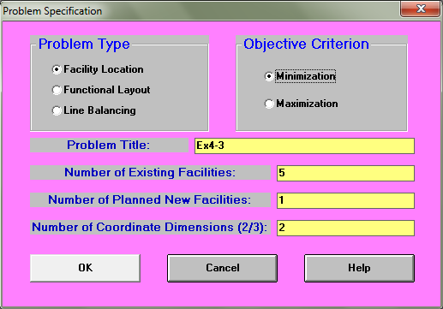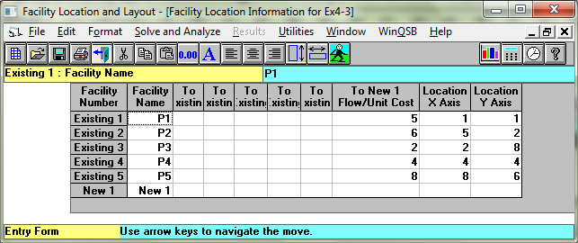
图1 在WinQSB中设置选址问题（左）及输入数据（右）
3）选择“Solve and Analysis”菜单的“Solve the Problem”命令（或直接单击工具栏最右边的“Run and Solve the Problem”按钮），弹出如图2左上所示的“Facility Location Solution”对话框。在“Solution Option”（求解选项）中选择“Solve the Optimal New Location(s)”（新址的最优解）。在“Distance Measure”（距离度量）中选择“Rectilinear Distance”（直角距离，下面两个分别是直线距离平方和直线距离。各距离含义见下一小节）。
4）单击OK，即可得到图2右下所示的表格结果（可以与前面的对比）。选择“Results”菜单的“Show Location in Graph”即可得到图2右上所示的图形结果。
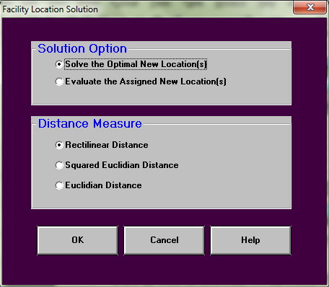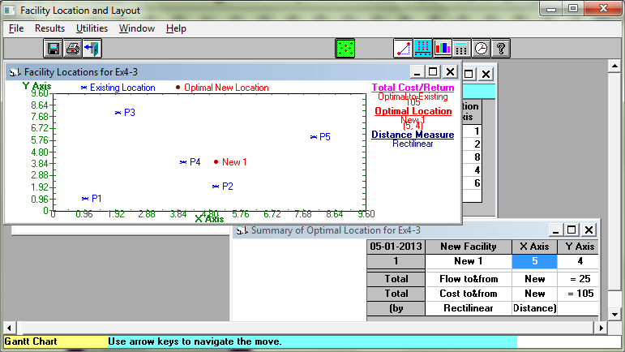
图2 WinQSB的选址求解选项（左）及结果（右）
WinQSB功能较多，在后面章节的布置问题、流水线平衡中还可以用到。

